Les différents « visages » du littoral.

- Complète ce schéma en replaçant dans les cases les mots suivants : baie, rochers, ile, presqu’ile, falaise, dunes, cap, plage, marécage.
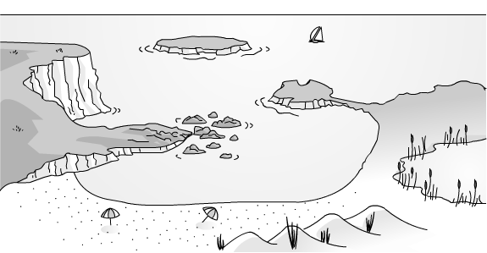

- Donne un titre à chacune de ces photographies.
